Docker
Cada microservicio deberá estar en un contenedor independiente en Docker
Se ha implementa en cada microservicio docker

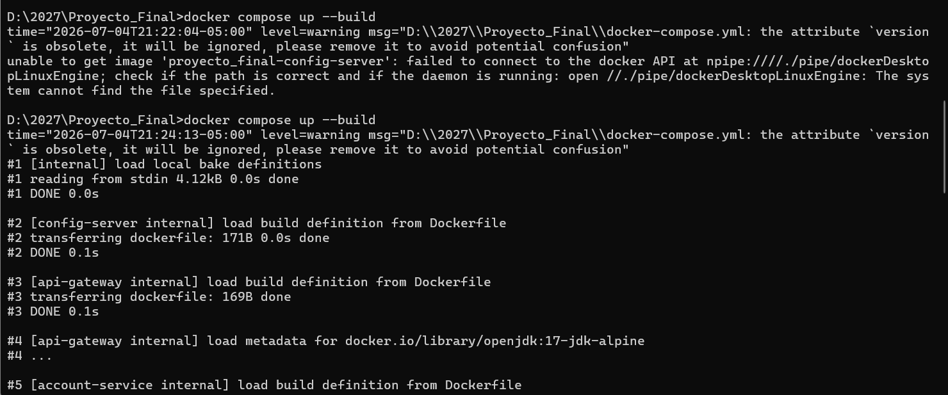
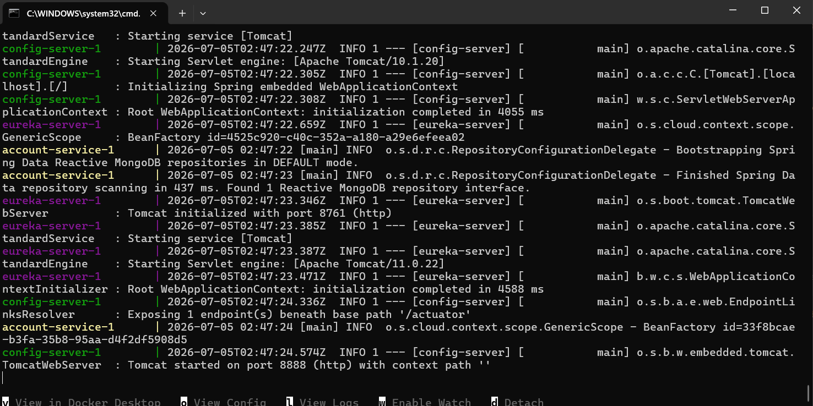
Se levantado cada una de las instancias en Docker
